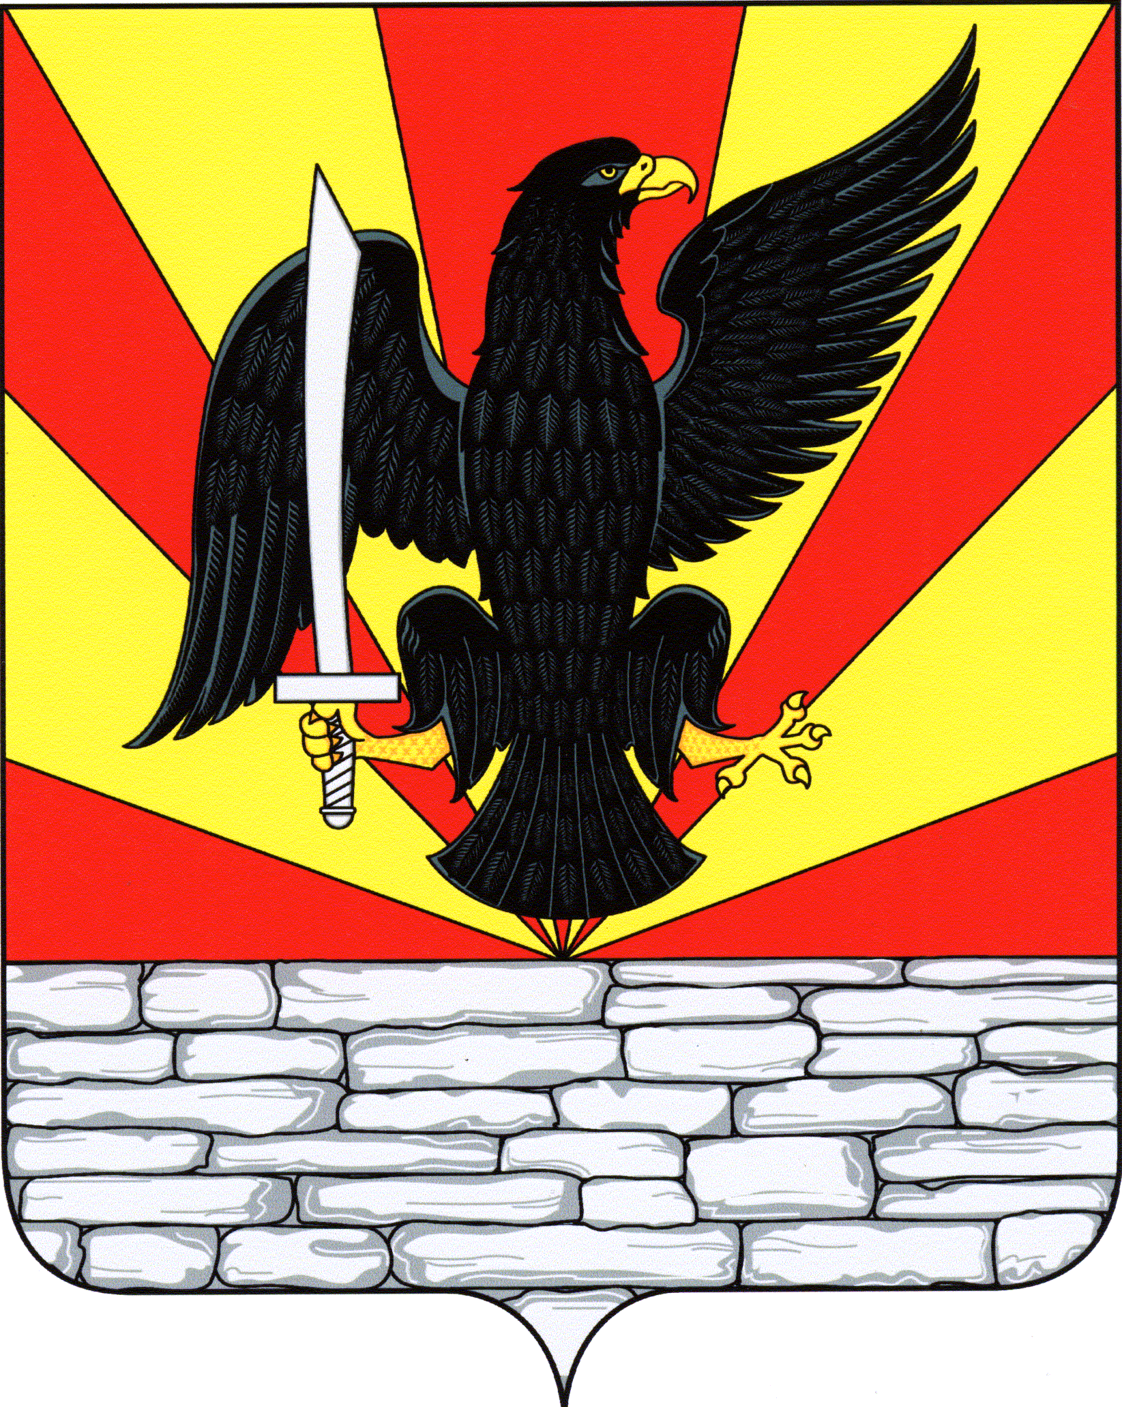
РОССИЙСКАЯ ФЕДЕРАЦИЯ
ОРЛОВСКАЯ ОБЛАСТЬ
КРАСНОЗОРЕНСКИЙ РАЙОН
АДМИНИСТРАЦИЯ РОССОШЕНСКОГО СЕЛЬСКОГО ПОСЕЛЕНИЯ

П О С Т А Н О В Л Е Н И Е

30 декабря 2020 г. № 46
п. Россошенский

Об утверждении Плана основных мероприятий, направленных на укрепление межнационального согласия, профилактику межнациональных конфликтов на 2021год

В соответствии с Федеральным законам от 06 октября 2003 года № 131-ФЗ «Об общих принципах организации местного самоуправления в Российской Федерации», руководствуясь Уставом Россошенского сельского поселения, в целях регулирования политических, культурных и иных процессов, укрепление толерантной среды на основе ценностей многонационального российского общества, принципов соблюдения прав и свобод человека, гармонизацию межнациональных отношений в Россошенском сельском поселении

П О С Т А Н О В Л Я Ю:

1.Утвердить План основных мероприятий, направленных на укрепление межнационального согласия, профилактику межнациональных конфликтов на 2021 год (приложение № 1).
2.Обнародовать настоящее постановление.
3. Контроль за выполнением настоящего постановления оставляю за собой.
4. Постановление вступает в силу со дня его официального обнародования.

Глава Россошенского
сельского поселения А.Г. Алдошин
Приложение
к постановлению администрации
Россошенского сельского поселения
от 30.12.2020г № 46

ПЛАН
основных мероприятий, направленных на укрепление межнационального согласия, профилактику межнациональных конфликтов на 2021год.

- Цели и задачи Плана мероприятий

Основные цели состоят в поддержании стабильной общественно-политической обстановки, общественных инициатив и целевых проектов общественных объединений, некоммерческих организаций, направленных на профилактику и гармонизацию межнациональных отношений на территории Россошенского сельского поселения; формировании позитивного имиджа, как поселения комфортного для проживания представителей любой национальности и конфессии.
Для достижения этих целей предусматривается решение следующих задач:
- обеспечение гармонизации межнациональных отношений;
-укрепление межэтнического сотрудничества, мира и согласия на территории Краснозоренского сельского поселения;
- обеспечение толерантности в межнациональных отношениях;
- развитие национальных культур народов, проживающих на территории сельского поселения;
- предотвращение этнических конфликтов.

- Перечень мероприятий

Основные мероприятия реализации Плана:
- мероприятия, направленные на гармонизацию межнациональных отношений, в том числе в молодёжной среде;
- мероприятия, направленные на сохранение и развитие национальных культур;
- мероприятия, направленные на информационное обеспечение Плана.

Перечень мероприятий:

П№ п/п | Содержание мероприятий | Исполнители | Срок исполнения
1 | Мониторинг обращений граждан о фактах нарушения принципа равноправия граждан независимо от расы, национальности, языка, отношения к религии, убеждений, принадлежности к общественным объединениям, а также других обстоятельств при приеме на работу, при формировании кадрового резерва. | Глава администрации | постоянно
2 | Проведение мероприятий, приуроченных к памятным датам в истории народов России, в том числе Дня народного единства, Дня России | Глава администрации,  менеджеры по культурно-массовому досугу | в течение года по плану культурных мероприятий
3 | Проведение фестивалей, праздников конкурсов, других мероприятий, направленных на укрепление единства, обеспечение межнационального мира и согласия | Глава администрации,  менеджеры по культурно-массовому досугу | в течение года по плану культурных мероприятий
4 | Реализация мероприятий, направленных на распространение знаний об истории и культуре, обычаях и традициях нашего многонационального государства (выставки книг, конкурс рисунков ,плакатов, сочинений) | менеджеры по культурно-массовому досугу, руководители общеобразовательных учреждений, библиотек (по согласованию) | в течение года по плану культурных мероприятий
5 | Организация и проведение занятий с детьми дошкольного возраста, на которых необходимо проводить разъяснительную работу о России – как о многонациональном государстве и необходимости толерантного поведения к людям других национальностей (игры, викторины, рисунки и т.д.) | менеджеры по культурно-массовому досугу, руководители общеобразовательных учреждений | в течение 2021г.
6 | Организация разъяснительной работы среди учащихся МБОУ СОШ идей толерантности, недопущения межнациональных конфликтов, соблюдения правил поведения в общественных местах, недопущения фактов правонарушений | директора школ | в течение учебного года
7 | Оформление информационных стендов по профилактике межнациональных конфликтов среди подростков и молодёжи | менеджеры по культурно-массовому досугу, руководители общеобразовательных учреждений (по согласованию) | в течение года
8 | Проведение мероприятий, направленных на гражданско-патриотическое воспитание детей и молодежи (лекции, «круглый стол», видеоролики, встречи) | менеджеры по культурно-массовому досугу, руководители общеобразовательных учреждений (по согласованию) | в течение года

3. Ожидаемые результаты реализации Плана

Социально-экономический эффект от реализации Плана выражается в обеспечении стабильной социально-политической обстановки на территории Россошенского сельского поселения Орловской области, формировании позитивного имиджа поселения, укреплении толерантности в многонациональной молодежной среде, снижении уровня конфликтогенности в межнациональных отношениях, повышении гражданской активности общественных организаций, иных некоммерческих организаций, занимающихся развитием национальных культур, идей духовного единства, увеличение количества мероприятий, способствующих профилактике и гармонизации межнациональных отношений на территории Россошенского сельского поселения Орловской области.

